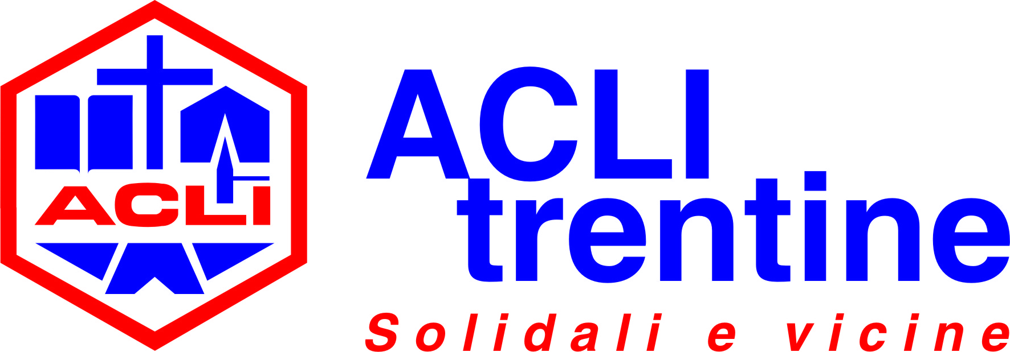
Circolo ACLI cavalese

Il Circolo ACLI di Cavalese, organizza un corso informatica base su:

LA RETE INTERNET E I SUOI SERVIZI

Il corso fornisce le conoscenze e le competenze di base che permettono all’utente che per la prima volta si affaccia al mondo dei computer e in particolare di internet, di utilizzare e gestire le risorse della rete. In particolare gli argomenti affrontati saranno i seguenti

La rete Internet:

- cos’è internet;
- browser e loro funzionalità;
- ricerca di informazioni;
- la sicurezza.

Accesso ai servizi della rete:

- la posta elettronica;
- altri servizi della rete;
- il podcasting;
- la sicurezza.

Durata del corso: 10 ore

Le lezioni si svolgeranno presso la sede della scuola:

“ Rosa Bianca”, a Cavalese,
nei giorni di martedì e giovedì, dalle ore 20.00 alle ore 21.00
a partire da GIOVEDI’ 2 MAGGIO 2013

Il numero massimo di partecipanti ammessi al corso sarà di 24.
Per ulteriori informazioni chiamare: 340 6461939 (Giovanna)

